Отдел образования  Управление образования  Исполнительного комитета  муниципального образования  города Казани  по Советскому району  420073, ул. Шуртыгина, 1  Тел. /факс: 272-03-51,272-32-91 | 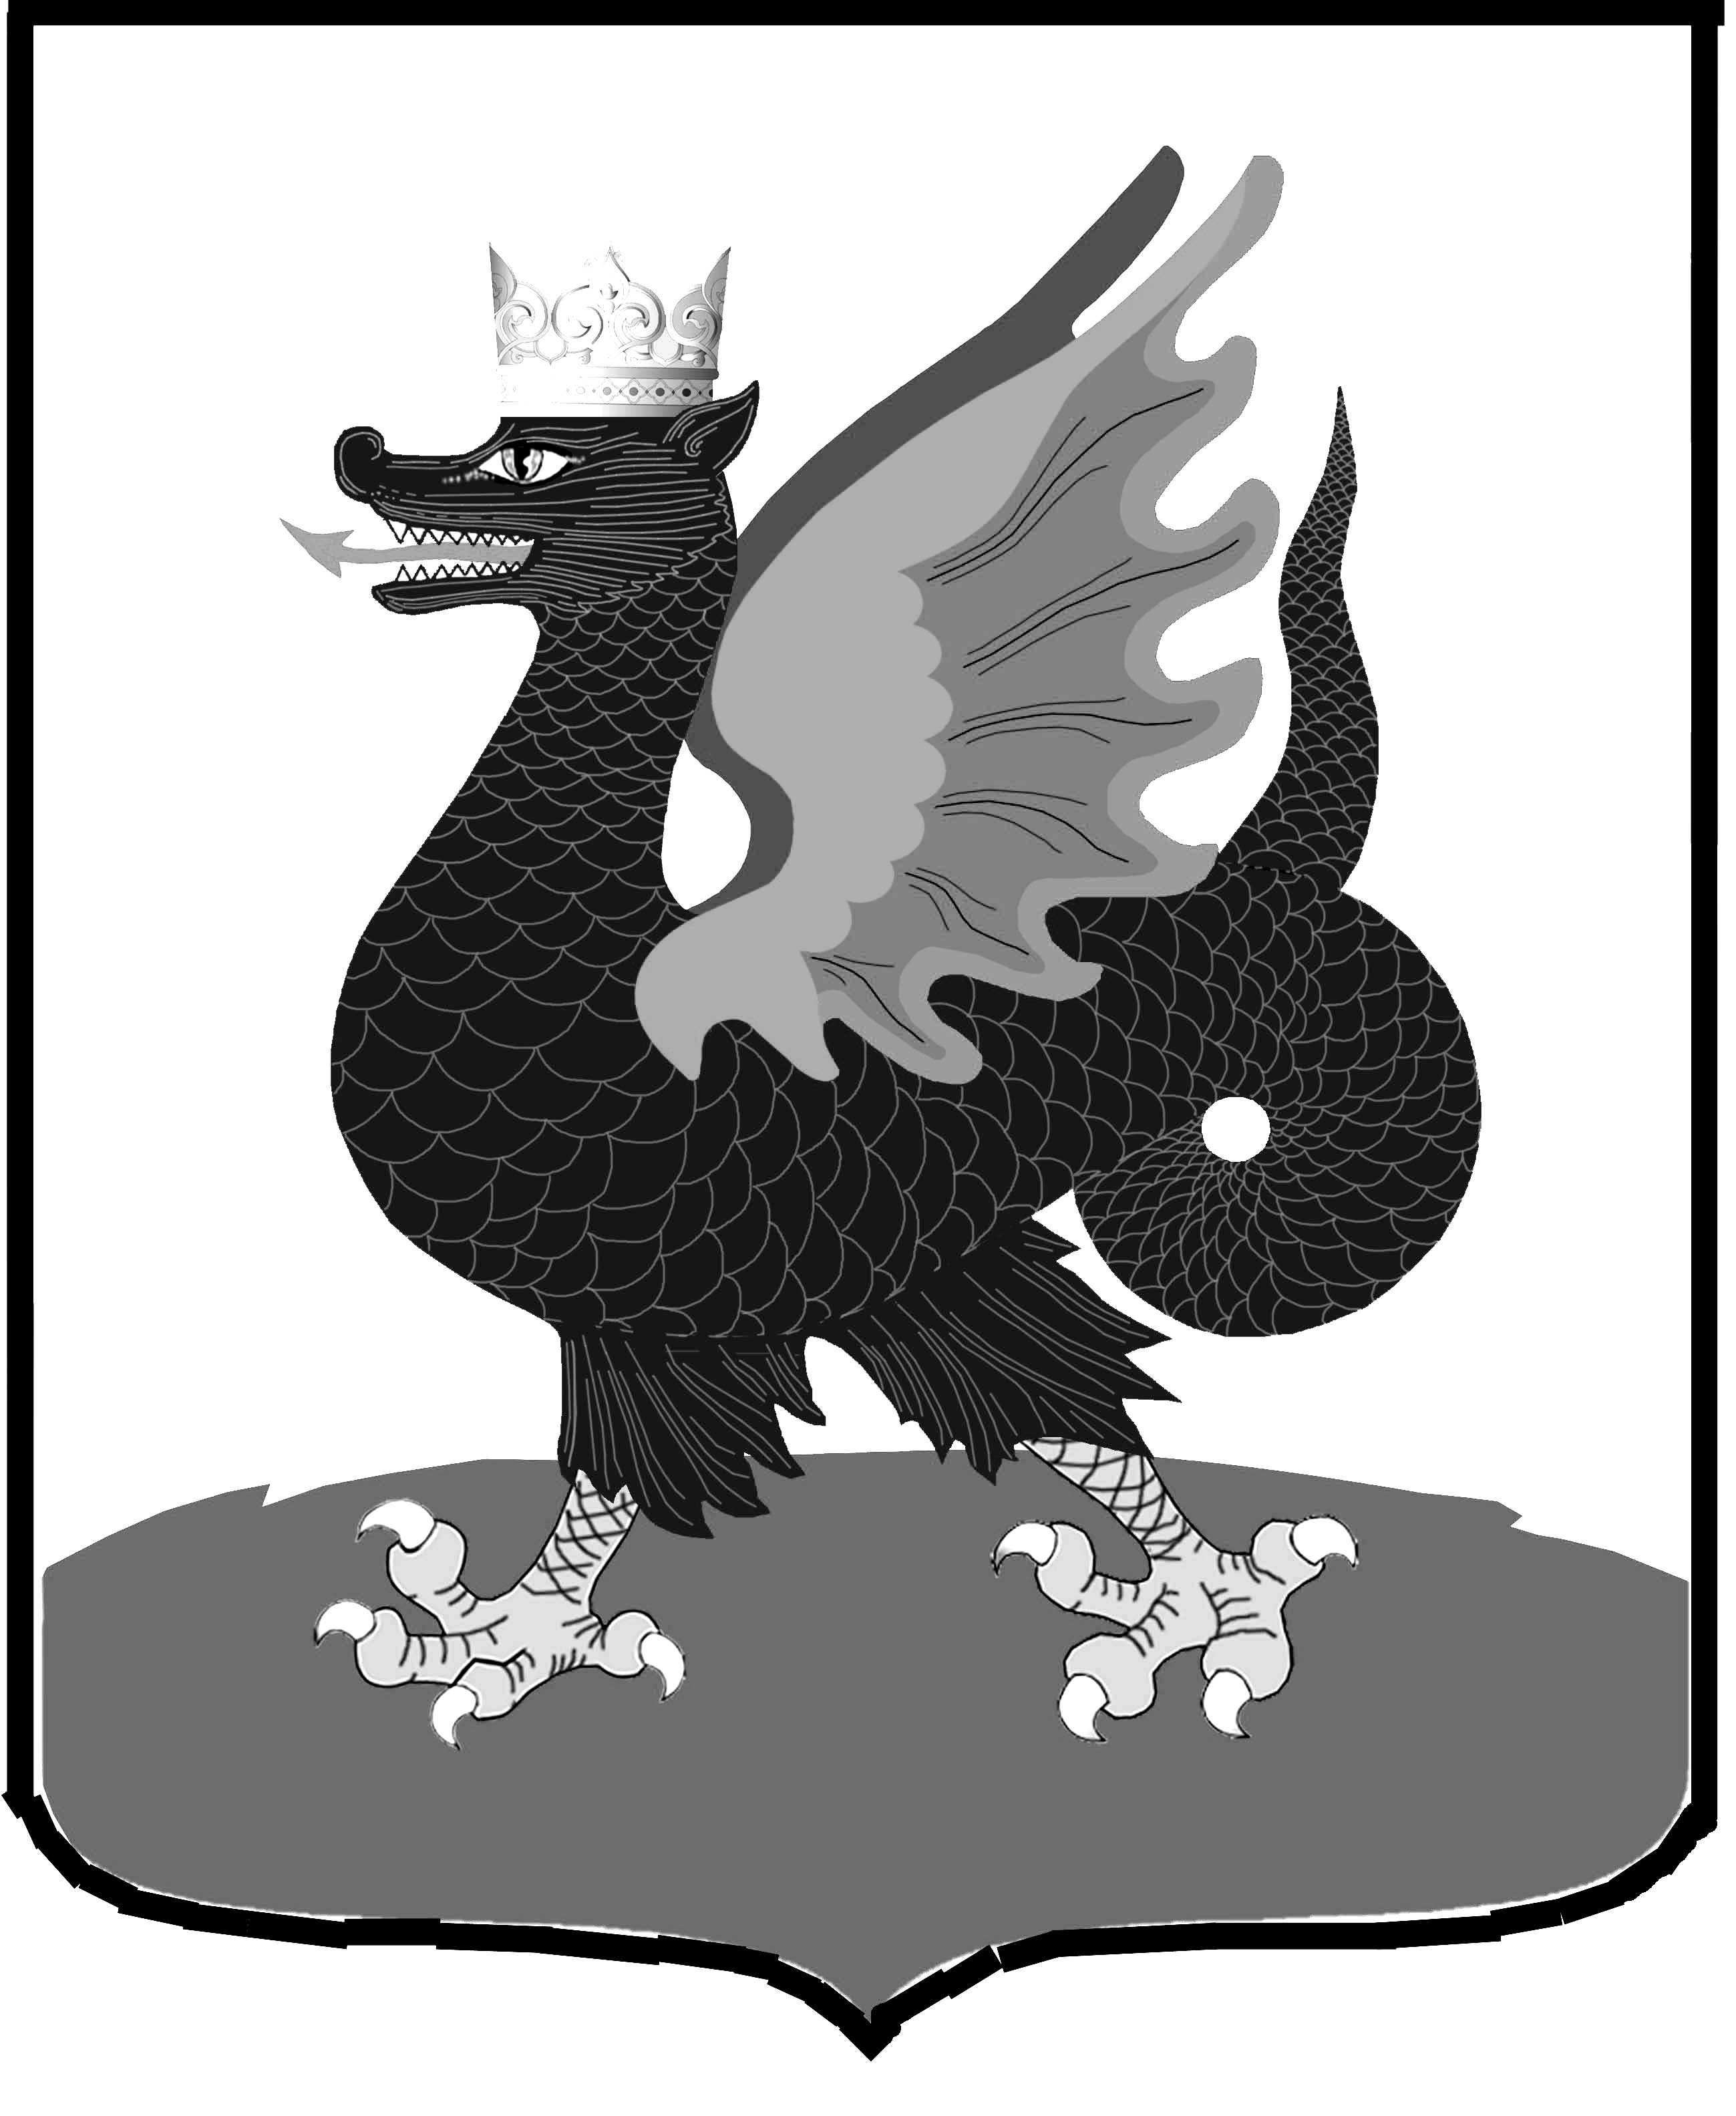 | Казан шәһәре муниципаль  берәмлеге башкарма комитеты  Мәгариф идарәсенең  Совет районы  Мәгариф бүлеге  420073, Шуртыгина ур., 1  Тел. /факс: 272-03-51,272-32-91
№ 355 от « 04 » мая 2011 г.

Руководителям образовательных учреждений района

О проведении работ по установке
точек Wi-Fi в рамках 3 этапа

Уважаемые руководители!

Сообщаю Вам, что с мая по август 2011 года в рамках реализации третьего этапа проекта «Компьютер - учителю» будут проводиться работы по монтажу точек доступа Wi-Fi и телекоммуникационного оборудования в школах, получающих ноутбуки для учителей. Также в школах, получивших ноутбуки ранее (по 1 и 2 этапу проекта), будут проведены работы по дополнительной установке Wi-Fi точек для обеспечения 100% покрытия зданий (Приложение 1).

В связи с вышеизложенным, прошу Вас обеспечить доступ сотрудников монтажной организации в здание образовательных учреждений в названный ЦИТ РТ период. Ответственное лицо за контролем проведения вышеназванных работ – руководитель общеобразовательного учреждения. На период отпуска руководителя необходимо назначить приказом по ОУ ответственных лиц за контролем проведения вышеназванных работ с передачей им ключей от всех помещений, в которых будут проводится монтажные работы.

О точной дате проведения работ будет сообщено дополнительно Центром информационных технологий РТ в каждое общеобразовательное учреждение по телефону.

Начальник ОО Советского района | 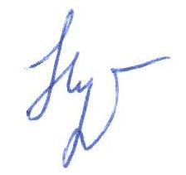 | В.Н. Нуреева

Исп. А.И. Юсупов
Тел. 246-26-07

Приложение 1
к письму ОО Советского района
№ 355 от «04» мая 2011 года

Перечень учреждений в которых будут проводится монтажные работы.

№ п/п | Район | Полное название учреждения | Адрес
356 | Советский | Муниципальное образовательное учреждение «Лицей № 159” | 420140, ул. Ноксинский спуск, д.17
357 | Советский | МОУ "СОШ №171 с углубленным изучением отдельных предметов" | г.Казань, Вагапова,11
358 | Советский | МОУ «СОШ № 144 с углубленным изучением отдельных предметов» | 420140, г.Казань, ул.Проспект Победы, дом 108
359 | Советский | Муниципальное образовательное учреждение «Гимназия № 20» | Г.Казань, Пионерская 10, 420029
360 | Советский | МОУ «Лицей № 149 с татарским языком обучения” | Г.Казань, Ул.Чишмяле,5
361 | Советский | Муниципальное автономное общеобразовательное учреждение «Лицей № 121» | 420061, г.Казань, ул.Космонавто в, д.19
362 | Советский | Муниципальное образовательное учреждение «Гимназия № 125» | 420140, г. Казань, Ю.Фучика, 147,
363 | Советский | МОУ «СОШ № 72 с углубленным изучением немецкого языка» | г. Казань, ул. Дружба, д. 1
364 | Советский | МОУ "Гимназия № 90" | 420087, г. Казань, ул. Комарова, 12
365 | Советский | МОУ «Средняя общеобразовательная русско-татарская школа № 124» Советского района г. Казани | 420056, г.Казань, п. Нагорный, ул. Дорожная-32а
366 | Советский | МОУ "СОШ № 156» Советского района г. Казани | 420140, г.Казань,ул. Чишмяле-3
367 | Советский | МОУ "Средняя общеобразовательная русско-татарская школа № 161 Советского района города Казани" | 420100, г.Казань,ул. Закиева-31
368 | Советский | МОУ «СОШ № 86 с углубленным изучением иностранных языков» Советского района г. Казани | 420087, г.Казань,ул. Даурская-26
369 | Советский | МОУ «СОШ № 22 с углубленным изучением отдельных предметов» Советского района г. Казани | 420075,г.Казань, ул. Халезова -11
370 | Советский | МОУ «СОШ № 79” Советского района г. Казани | 420087, г.Казань, ул.Р.Зорге-1а
371 | Советский | МОУ «СОШ № 15 с углубленным изучением отдельных предметов» Советского района г. Казани | 420029, г.Казань,ул.8-е Марта-10
372 | Советский | МОУ «СОШ № 110» Советского района г. Казани | 420029, г.Казань, ул. Попова-16
373 | Советский | МОУ «СОШ 111» Советского района г. Казани | 420073, г.Казань, ул.А.Кутуя-4а
374 | Советский | МОУ «СОШ 175» Советского района г. Казани | 420100, г.Казань, ул. Файзи-8
375 | Советский | МОУ «СОШ № 84 с углубленным изучением иностранных языков» Советского района г. Казани | 420071, г.Казань,ул.Парковая-5
376 | Советский | МОУ «СОШ №174» Советского района г. Казани | 420100, Г.Казань, ул.Бигичева-26
377 | Советский | МОУ «СОШ № 141 с углубленным изучением отдельных предметов» Советского района г. Казани | 420071, г.Казань, ул. Парковая-16
378 | Советский | МОУ «СОШ № 58» Советского района г. Казани | 420075, г.Казань, ул. Каштановая-4
1119 | Советский | Муниципальное общеобразовательное учреждение Средняя общеобразовательная школа N47 Советского района г.Казани | 420061, г. Казань, п. Константиновка ул. Советская, д.77а
1120 | Советский | Государственное бюджетное специальное (коррекционное)образовательное учреждение для обучающихся,воспитанников с отклонениями в развитии "специальная(коррекционная)общеобразовательная школа № 142 VIII вида" | ул.Попова, д.17
1121 | Советский | МОУ «СОШ № 101» Советского района г. Казани | ул. Советская, 14а
1122 | Советский | МОУ «Гимназия № 11» Советского района г. Казани | 420075, г.Казань, ул. Советская д.9 а
1123 | Советский | МОУ "СОШ № 108" Cоветского района г.Казани | 420053 г. Казань ул. Агрызская д. 61
1124 | Советский | МОУ "СОШ № 148" Советского района г.Казани | 420073, г. Казань,ул. А.Кутуя, д. 84
1125 | Советский | Муниципальное автономное образовательное учреждение для детей дошкольного и младшего школьного возраста "Прогимназия № 29" Советского района г.Казани | 420045,г. Казань, ул. Крас. Позиция-8
1126 | Советский | Казанская специальная (коррекционная) общеобразовательная школа-интернат №4 VI вида | 420029, г.Казань, ул.Заря, 11
1127 | Советский | Специальная (коррекционная) общеобразовательная школа-интернат №11 VIII вида для детей-сирот и детей, оставшихся без попечения родителей | 420075, г.Казань, ул.Халезова, 24
1128 | Советский | Казанская специальная (коррекционная) общеобразовательная школа-интернат I-II вида им.Е.Г.Ласточкиной | 420029, г.Казань, ул.Попова, 21

